Консультация для родителей:
«Безопасность ребенка дома»
Подготовила: Фомина С.Б., воспитатель

“Мой дом — моя крепость”, — гласит известная поговорка. Мы, взрослые, любим часто употреблять ее, и нередко забываем, что в нашем доме нас подстерегает много опасностей. Все больше появляется бытовых приборов, все сложнее становится наша домашняя аппаратура, постоянно расширяется и без того многочисленный арсенал различных химикатов бытового назначения.
Ребенок, который еще толком читать и писать не умеет, порой свободно управляется с цветным телевизором, магнитофоном, компьютером…, разве может случиться несчастье там, где все так знакомо и привычно? А ведь каждый из этих предметов таит для ребенка незримую опасность. Взрослому и в голову не придет, к примеру, сунуть гвоздь в розетку, либо развести костер в комнате или на кухне, а ребенок из озорства, любопытства или по недомыслию может. Порой, оставшись без присмотра, дети беспечно открывают краны, включают утюг, пытаются исследовать “внутренности” включенного пылесоса, пробуют бабушкино лекарство, оставленное на виду, иногда по ошибке утоляют жажду совсем неподходящей для этой цели жидкостью. Случается, выпадают из открытых окон многоэтажных домов…

Источники потенциальной опасности для детей

1. Предметы, которыми ребенку категорически запрещается пользоваться:
− спички;
− газовые плиты;
− печка;
− электрические розетки;
− включенные электроприборы.
2. Предметы, с которыми детей нужно научить обращаться (зависит от возраста):
− иголка;
− ножницы;
− нож.
3. Предметы, которые необходимо хранить в недоступных для детей местах:
− бытовая химия;
− лекарства;
− спиртные напитки;
− сигареты;
− пищевые кислоты;
− режуще-колющие инструменты.
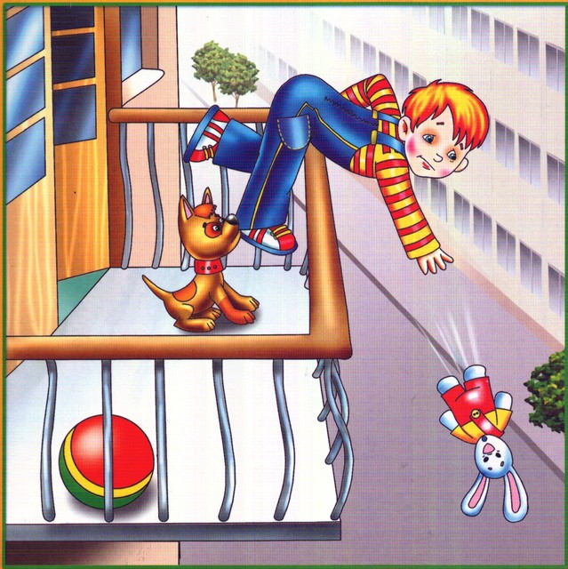
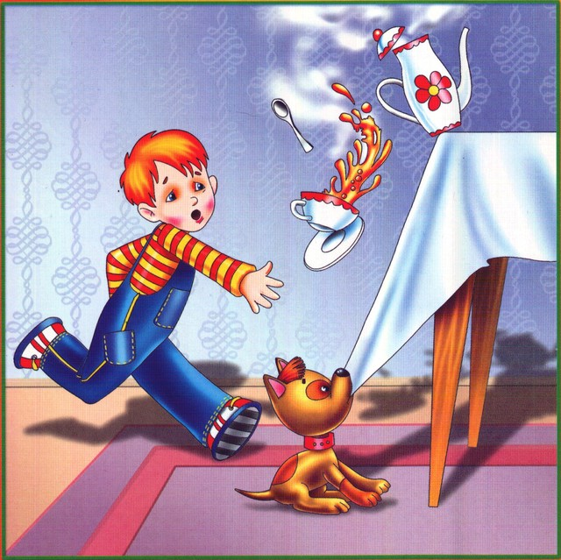

Уважаемые родители!

Помните, что от качества соблюдения вами профилактических и предохранительных мер зависит безопасность вашего ребенка!
Безопасность ребенка является основным звеном в комплексе воспитания ребенка.
Необходимо предпринимать меры предосторожности от получения ребенком травмы, потому что дети в возрасте до 7 лет проявляют большой интерес к окружающим их предметам, в частности электроприборам, аудио и видео технике и взрывоопасным предметам.
Обеспечение безопасности ребенка дома – это комплекс мер предосторожности, который включает в себя безопасность всех составляющих вашего дома (кухни, ванной комнаты, спальни, зала и т. д.)!
Ребенок-дошкольник должен находиться под присмотром взрослых (родителей, воспитателя, няни). Не оставляйте ребенка дома одного на длительное время!
Ребенок должен запомнить:
• Когда открываешь воду в ванной или в кухне, первым отворачивай кран с холодной водой. Чтобы не обжечься, добавляй горячую воду постепенно.
• Никогда не прикасайся к электрическому прибору (стиральная машина, чайник, фен и т.д.), когда у тебя мокрые руки, потому что вода – хороший проводник электричества, и ты можешь получить сильный удар током.
• Не трогай экраны включенного телевизора или компьютера. На экране может скопиться статический электрический заряд, и тогда тебя ударит током.
Оставляя ребенка одного дома:

- Проведите с ним профилактическую беседу, объясните, какие из окружающих его предметов способны причинить ему травму, пользование какими приборами для него категорически запрещено.
- Займите ребенка безопасными играми.
- Закройте окна и выходы на балконы, при необходимости открытыми можно оставить форточки или фрамуги.
- Перекройте газовый вентиль на трубе.
- Уберите с плиты кастрюли и чайники с горячей водой
опрокинув их, ребенок может получить ожоги.
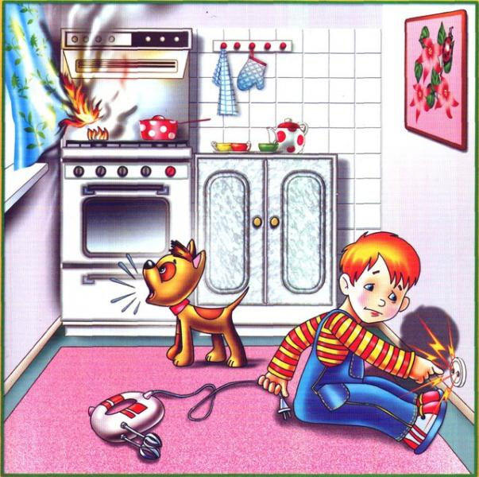
- Проверьте правильность размещения игрушек, они не должны находиться на высоте, превышающей рост ребенка, так как ребенок, пытаясь достать игрушку со шкафа, может получить травму при падении.
- Если малыш боится, а тем более плачет, ни в коем случае нельзя насильно оставлять его дома одного. Иначе понадобится очень много времени, чтобы избавить его от страхов, и еще очень долго он не сможет оставаться в одиночестве даже в соседней комнате!
Выключите и по возможности изолируйте от ребенка все электроприборы, представляющие для него опасность.
• Изолируйте от ребенка спички, острые, легко бьющиеся и легковоспламеняющиеся предметы.
• Изолируйте от ребенка лекарства и медицинские препараты (таблетки, растворы, мази), средства для мытья посуды и уборки помещения. Они могут вызвать раздражение слизистой глаз, ожоги поверхности кожи, отравление.

Следите за тем, чтобы ваш ребенок был под присмотром, ухожен, одет, накормлен и вместе с вами познавал мир через окружающие его предметы, а не самостоятельно, через травматизм и опасность жизнедеятельности!

